

UNIVERSIDADE ESTÁCIO DE SÁ
Campus Estácio - Castelo - Belo Horizonte – MG

Curso: Desenvolvimento Full Stack
Disciplina: Nível 4: Vamos Integrar Sistemas (RPG0017)
Turma: 9002
Semestre Letivo: 2025.1
Aluno: Ivan de Ávila Carvalho Fleury Mortimer
Repositório do Projeto: https://github.com/ivanmortimer/CadastroEE
Título da Prática: Missão Prática | Nível 4 | Mundo 3

Missão Prática | Nível 4 | Mundo 3

1. Objetivos da Prática
1. Implementar persistência com base em JPA.
2. Implementar regras de negócio na plataforma JEE, através de EJBs.
3. Implementar sistema cadastral Web com base em Servlets e JSPs.
4. Utilizar a biblioteca Bootstrap para melhoria do design. (A ser implementado no 3º procedimento.)
5. Tornar-se capacitado para lidar com contextos reais de aplicação Web com Java EE.

2. Códigos Relevantes e Estrutura da Aplicação
A seguir, apresentam-se trechos de código que representam partes essenciais da prática.

2.1 Servlet: ServletProdutoFC.java
Trecho representativo do método processRequest do Servlet:
request.setCharacterEncoding("UTF-8");
String acao = request.getParameter("acao");

2.2 Página de Listagem: ProdutoLista.jsp
Trecho responsável por exibir os dados do produto e links dinâmicos:
<td>${produto.nome}</td>
<td>${produto.quantidade}</td>
<td>${produto.precoVenda}</td>

2.3 Página de Cadastro: ProdutoDados.jsp
Trecho responsável por tratar a entrada de dados e enviar ao Servlet:
<form action="ServletProdutoFC" method="post">
<input type="hidden" name="acao" value="${acao}"/>

3. Resultados da Execução
As imagens a seguir ilustram a execução da aplicação com as funcionalidades de listagem, inclusão, alteração e exclusão de produtos, conforme os testes realizados:
a) Listagem de Produtos
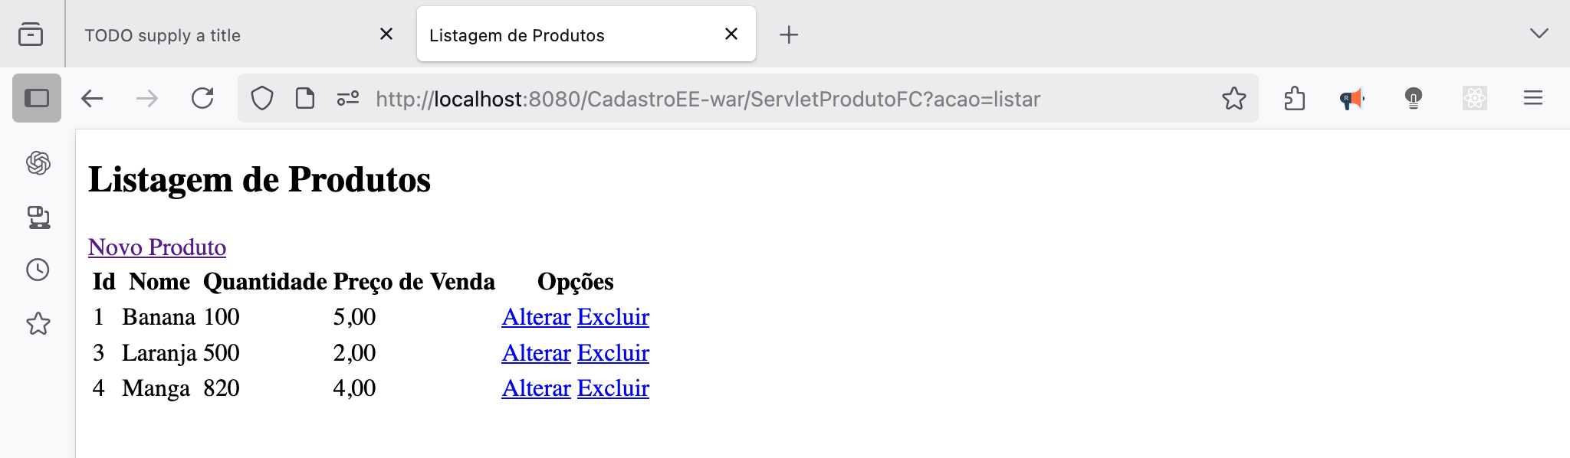
b) Inclusão de Produto
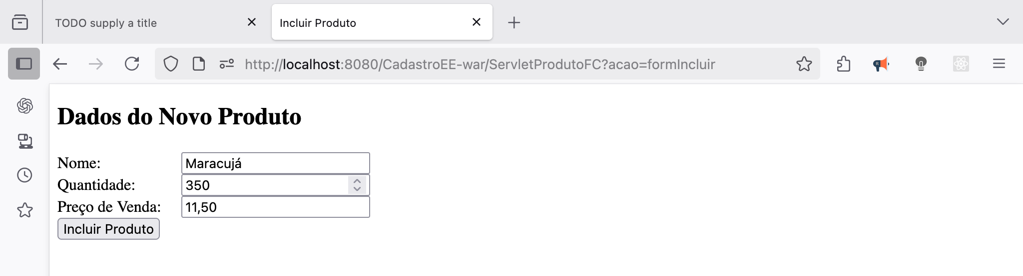
c) Listagem de Produtos com o Novo Produto Incluído
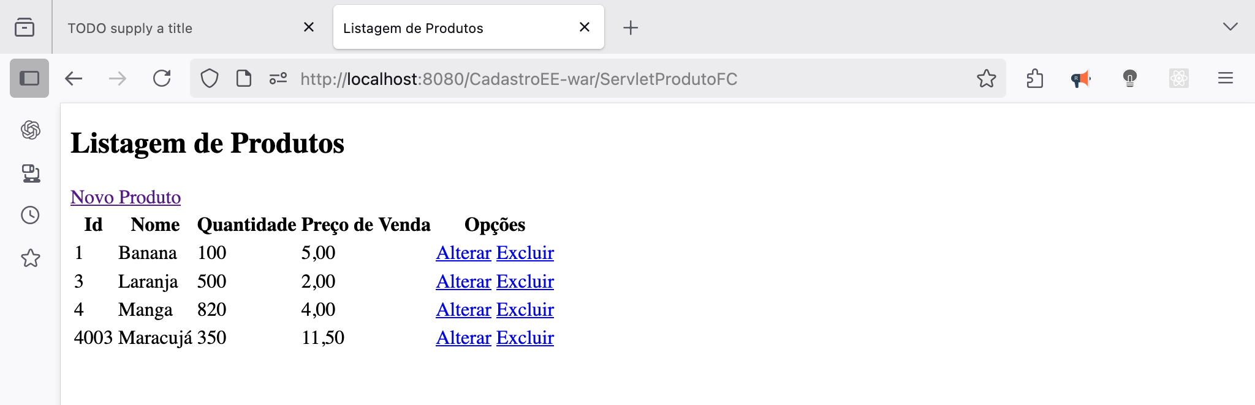

d) Alteração de Produto
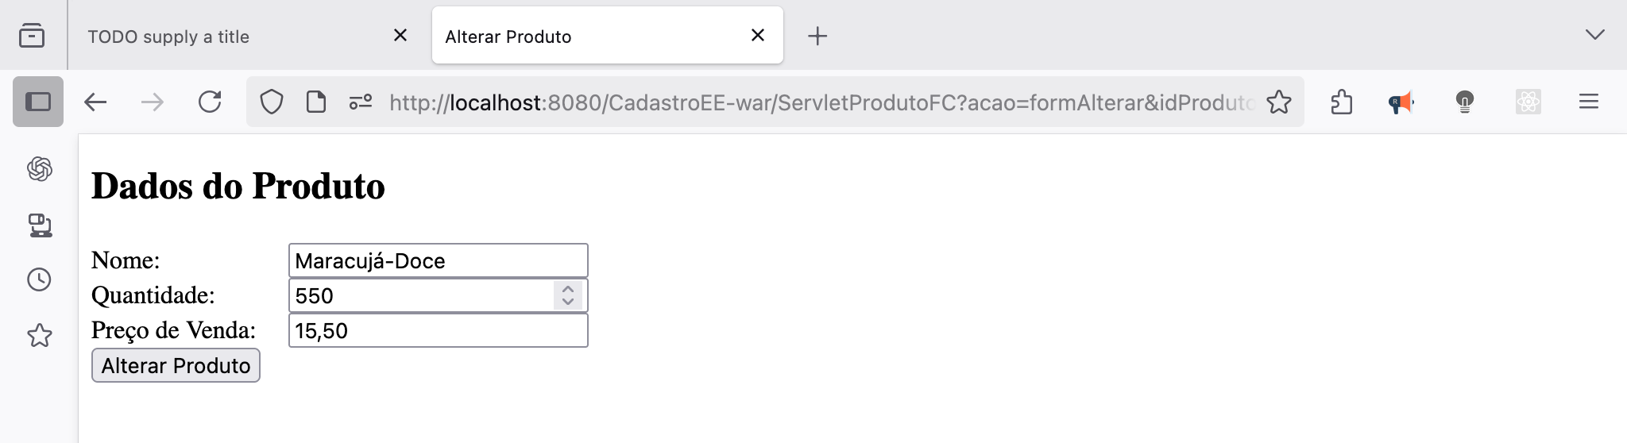
e) Listagem de Produtos com o Produto Alterado
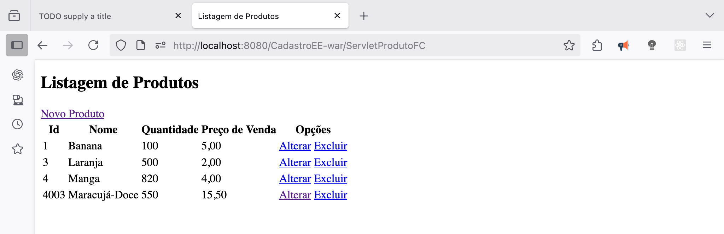

f) Exclusão de Produto e Consequente Listagem com Produto Excluído

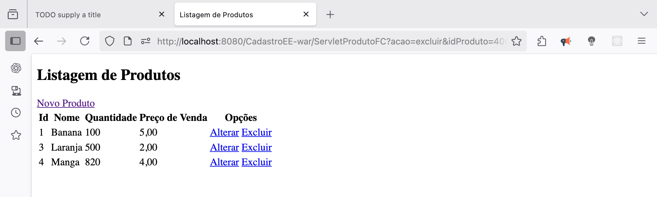

4. Análise e Conclusão
a) O padrão Front Controller funciona como um ponto único de entrada para as requisições em uma aplicação. No contexto desta prática, ele foi implementado no ServletProdutoFC, que centraliza a lógica de controle das ações do sistema, como listar, incluir, alterar e excluir produtos.
b) Servlets são componentes Java responsáveis pelo processamento das requisições HTTP. Já JSPs são páginas com HTML que permitem a inserção de código Java. Ambos trabalham juntos para separar a lógica de negócio da apresentação.
c) O método forward do RequestDispatcher redireciona a requisição no servidor, mantendo os dados da requisição intactos. Diferentemente do sendRedirect, o forward é transparente ao cliente. Os parâmetros e atributos no objeto HttpServletRequest permitem passar dados entre componentes.

5. Códigos Completos

a) ProdutoDados.jsp:
<%--
Document : ProdutoDados
Created on : 2 de jun. de 2025, 23:44:00
Author : Ivan
--%>

<%@page import="cadastroee.model.Produto"%>
<%@page contentType="text/html" pageEncoding="UTF-8"%>
<%
Produto produto = (Produto) request.getAttribute("produto");
String acao = (produto == null) ? "incluir" : "alterar";
%>

<!DOCTYPE html>
<html>
<head>
<meta charset="UTF-8">
<title><%= (produto == null) ? "Incluir Produto" : "Alterar Produto" %></title>
<style>
label {
display: inline-block;
width: 120px;
}
</style>
</head>
<body>
<h2><%= (produto == null) ? "Dados do Novo Produto" : "Dados do Produto" %></h2>

<% if (request.getAttribute("erro") != null) { %>
<p style="color:red;"><%= request.getAttribute("erro") %></p>
<% } %>

<form action="ServletProdutoFC" method="post">
<input type="hidden" name="acao" value="<%= acao %>" />
<% if (produto != null) { %>
<input type="hidden" name="idProduto" value="<%= produto.getIdProduto() %>" />
<% } %>
<div>
<label for="nome">Nome:</label>
<input type="text" id="nome" name="nome" required value="<%= (produto != null) ? produto.getNome() : "" %>" />
</div>
<div>
<label for="quantidade">Quantidade:</label>
<input type="number" id="quantidade" name="quantidade" required min="0" step="1" value="<%= (produto != null) ? produto.getQuantidade() : "" %>" />
</div>
<div>
<label for="precoVenda">Preço de Venda:</label>
<input type="text" id="precoVenda" name="precoVenda" required min="0" step="0.01" value="<%= (produto != null) ? String.format(java.util.Locale.forLanguageTag("pt-BR"), "%.2f", produto.getPrecoVenda()) : "" %>" pattern="\d+(\.|,)?\d*" title="Digite um valor decimal não negativo com ponto ou vírgula" />
</div>
<input type="submit" value="<%= (produto == null) ? "Incluir Produto" : "Alterar Produto" %>" />
</form>
</body>
</html>

b) ProdutoLista.jsp:
<%--
Document : ProdutoDados
Created on : 2 de jun. de 2025, 23:44:00
Author : Ivan
--%>

<%@page import="java.util.List"%>
<%@page import="cadastroee.model.Produto"%>
<%@page contentType="text/html" pageEncoding="UTF-8"%>

<!DOCTYPE html>
<html>
<head>
<meta charset="UTF-8">
<title>Listagem de Produtos</title>
</head>
<body>
<h2>Listagem de Produtos</h2>

<a href="ServletProdutoFC?acao=formIncluir">Novo Produto</a>

<table>
<thead>
<tr>
<th>Id</th>
<th>Nome</th>
<th>Quantidade</th>
<th>Preço de Venda</th>
<th>Opções</th>
</tr>
</thead>
<tbody>
<%
List<Produto> listaProduto = (List<Produto>) request.getAttribute("listaProduto");
if (listaProduto != null) {
for (Produto p : listaProduto) {
%>
<tr>
<td><%= p.getIdProduto() %></td>
<td><%= p.getNome() %></td>
<td><%= p.getQuantidade() %></td>
<td><%= String.format("%.2f", p.getPrecoVenda()) %></td>
<td>
<a href="ServletProdutoFC?acao=formAlterar&idProduto=<%= p.getIdProduto() %>">Alterar</a>
<a href="ServletProdutoFC?acao=excluir&idProduto=<%= p.getIdProduto() %>">Excluir</a>
</td>
</tr>
<% }
}
%>
</tbody>
</table>
</body>
</html>

c) ServletProdutoFC.java:
/*
* Click nbfs://nbhost/SystemFileSystem/Templates/Licenses/license-default.txt to change this license
* Click nbfs://nbhost/SystemFileSystem/Templates/JSP_Servlet/Servlet.java to edit this template
*/
package cadastroee.servlets;

import cadastroee.model.Produto;
import cadastroee.controller.ProdutoFacadeLocal;
import jakarta.ejb.EJB;
import jakarta.servlet.RequestDispatcher;
import jakarta.servlet.ServletException;
import jakarta.servlet.annotation.WebServlet;
import jakarta.servlet.http.HttpServlet;
import jakarta.servlet.http.HttpServletRequest;
import jakarta.servlet.http.HttpServletResponse;
import java.io.IOException;

/**
*
* @author Ivan
*/
@WebServlet(name = "ServletProdutoFC", urlPatterns = {"/ServletProdutoFC"})
public class ServletProdutoFC extends HttpServlet {

@EJB
ProdutoFacadeLocal facade;

/**
* Processes requests for both HTTP <code>GET</code> and <code>POST</code>
* methods.
*
* @param request servlet request
* @param response servlet response
* @throws ServletException if a servlet-specific error occurs
* @throws IOException if an I/O error occurs
*/
protected void processRequest(HttpServletRequest request, HttpServletResponse response)
throws ServletException, IOException {
// Corrige problema de acentuação
request.setCharacterEncoding("UTF-8");
response.setContentType("text/html;charset=UTF-8");

String acao = request.getParameter("acao");
if (acao == null) {
acao = "listar";
}

String destino;
if (acao.equals("formIncluir") || acao.equals("formAlterar")) {
destino = "ProdutoDados.jsp";
} else {
destino = "ProdutoLista.jsp";
}

try {
switch (acao) {
case "listar" -> {
request.setAttribute("listaProduto", facade.findAll());
}

case "formAlterar" -> {
Integer id = Integer.valueOf(request.getParameter("idProduto"));
Produto produto = facade.find(id);
request.setAttribute("produto", produto);
}

case "excluir" -> {
Integer id = Integer.valueOf(request.getParameter("idProduto"));
Produto produto = facade.find(id);
if (produto != null) {
facade.remove(produto);
}
request.setAttribute("listaProduto", facade.findAll());
}

case "alterar" -> {
String idStr = request.getParameter("idProduto");
String nome = request.getParameter("nome");
String quantidadeStr = request.getParameter("quantidade");
String precoVendaStr = request.getParameter("precoVenda");

if (nome == null || nome.isBlank() ||
quantidadeStr == null || quantidadeStr.isBlank() ||
precoVendaStr == null || precoVendaStr.isBlank()) {
request.setAttribute("erro", "Todos os campos devem ser preenchidos.");
request.setAttribute("produto", facade.find(Integer.valueOf(idStr)));
destino = "ProdutoDados.jsp";
break;
}

try {
Integer id = Integer.valueOf(idStr);
int quantidade = Integer.parseInt(quantidadeStr);
Float precoVenda = Float.valueOf(precoVendaStr.replace(',', '.'));

Produto produto = facade.find(id);
if (produto != null) {
produto.setNome(nome);
produto.setQuantidade(quantidade);
produto.setPrecoVenda(precoVenda);
facade.edit(produto);
}

request.setAttribute("listaProduto", facade.findAll());
} catch (NumberFormatException e) {
request.setAttribute("erro", "Quantidade e Preço devem ser valores numéricos.");
request.setAttribute("produto", facade.find(Integer.valueOf(idStr)));
destino = "ProdutoDados.jsp";
}
}

case "incluir" -> {
String nome = request.getParameter("nome");
String quantidadeStr = request.getParameter("quantidade");
String precoVendaStr = request.getParameter("precoVenda");

if (nome == null || nome.isBlank() ||
quantidadeStr == null || quantidadeStr.isBlank() ||
precoVendaStr == null || precoVendaStr.isBlank()) {
request.setAttribute("erro", "Todos os campos devem ser preenchidos.");
destino = "ProdutoDados.jsp";
break;
}

try {
int quantidade = Integer.parseInt(quantidadeStr);
Float precoVenda = Float.valueOf(precoVendaStr.replace(',', '.'));

Produto novoProduto = new Produto();
novoProduto.setNome(nome);
novoProduto.setQuantidade(quantidade);
novoProduto.setPrecoVenda(precoVenda);

facade.create(novoProduto);
request.setAttribute("listaProduto", facade.findAll());
} catch (NumberFormatException e) {
request.setAttribute("erro", "Quantidade e Preço devem ser valores numéricos.");
destino = "ProdutoDados.jsp";
}
}
}
} catch (NumberFormatException ex) {
// Logar o erro e encaminhar para página de erro (opcional)
request.setAttribute("erro", "Erro interno: " + ex.getMessage());
destino = "ProdutoDados.jsp";
}

RequestDispatcher dispatcher = request.getRequestDispatcher(destino);
dispatcher.forward(request, response);
}

// <editor-fold defaultstate="collapsed" desc="HttpServlet methods. Click on the + sign on the left to edit the code.">
/**
* Handles the HTTP <code>GET</code> method.
*
* @param request servlet request
* @param response servlet response
* @throws ServletException if a servlet-specific error occurs
* @throws IOException if an I/O error occurs
*/
@Override
protected void doGet(HttpServletRequest request, HttpServletResponse response)
throws ServletException, IOException {
processRequest(request, response);
}

/**
* Handles the HTTP <code>POST</code> method.
*
* @param request servlet request
* @param response servlet response
* @throws ServletException if a servlet-specific error occurs
* @throws IOException if an I/O error occurs
*/
@Override
protected void doPost(HttpServletRequest request, HttpServletResponse response)
throws ServletException, IOException {
processRequest(request, response);
}

/**
* Returns a short description of the servlet.
*
* @return a String containing servlet description
*/
@Override
public String getServletInfo() {
return "ServletProdutoFC - Front Controller para gerenciamento da tabela 'Produto' do esquema 'dbo' do banco de dados 'loja' (SGBD SQL Server).";
}// </editor-fold>
}

d) Produto.java:
/*
* Click nbfs://nbhost/SystemFileSystem/Templates/Licenses/license-default.txt to change this license
* Click nbfs://nbhost/SystemFileSystem/Templates/Classes/Class.java to edit this template
*/
package cadastroee.model;

import jakarta.persistence.Basic;
import jakarta.persistence.CascadeType;
import jakarta.persistence.Column;
import jakarta.persistence.Entity;
import jakarta.persistence.GeneratedValue;
import jakarta.persistence.GenerationType;
import jakarta.persistence.Id;
import jakarta.persistence.NamedQueries;
import jakarta.persistence.NamedQuery;
import jakarta.persistence.OneToMany;
import jakarta.persistence.Table;
import jakarta.validation.constraints.Min;
import jakarta.validation.constraints.NotNull;
import jakarta.validation.constraints.Size;
import jakarta.xml.bind.annotation.XmlRootElement;
import jakarta.xml.bind.annotation.XmlTransient;
import java.io.Serializable;
import java.util.Collection;

/**
*
* @author Ivan
*/
@Entity
@Table(name = "Produto")
@XmlRootElement
@NamedQueries({
@NamedQuery(name = "Produto.findAll", query = "SELECT p FROM Produto p"),
@NamedQuery(name = "Produto.findByIdProduto", query = "SELECT p FROM Produto p WHERE p.idProduto = :idProduto"),
@NamedQuery(name = "Produto.findByNome", query = "SELECT p FROM Produto p WHERE p.nome = :nome"),
@NamedQuery(name = "Produto.findByQuantidade", query = "SELECT p FROM Produto p WHERE p.quantidade = :quantidade"),
@NamedQuery(name = "Produto.findByPrecoVenda", query = "SELECT p FROM Produto p WHERE p.precoVenda = :precoVenda")})
public class Produto implements Serializable {

private static final long serialVersionUID = 1L;
@Id
@GeneratedValue(strategy = GenerationType.IDENTITY)
@Basic(optional = false)
@Column(name = "idProduto")
private Integer idProduto;
@Basic(optional = false)
@NotNull
@Size(min = 1, max = 255)
@Column(name = "nome")
private String nome;
@Min(value=0)
@Basic(optional = false)
@NotNull
@Column(name = "quantidade")
private int quantidade;
@Min(value=0)//if you know range of your decimal fields consider using these annotations to enforce field validation
@Basic(optional = false)
@NotNull
@Column(name = "precoVenda")
private Float precoVenda;
@OneToMany(cascade = CascadeType.ALL, mappedBy = "idProduto")
private Collection<Movimento> movimentoCollection;

public Produto() {
}

public Produto(Integer idProduto) {
this.idProduto = idProduto;
}

public Produto(Integer idProduto, String nome, int quantidade, Float precoVenda) {
this.idProduto = idProduto;
this.nome = nome;
this.quantidade = quantidade;
this.precoVenda = precoVenda;
}

public Integer getIdProduto() {
return idProduto;
}

public void setIdProduto(Integer idProduto) {
this.idProduto = idProduto;
}

public String getNome() {
return nome;
}

public void setNome(String nome) {
this.nome = nome;
}

public int getQuantidade() {
return quantidade;
}

public void setQuantidade(int quantidade) {
this.quantidade = quantidade;
}

public Float getPrecoVenda() {
return precoVenda;
}

public void setPrecoVenda(Float precoVenda) {
this.precoVenda = precoVenda;
}

@XmlTransient
public Collection<Movimento> getMovimentoCollection() {
return movimentoCollection;
}

public void setMovimentoCollection(Collection<Movimento> movimentoCollection) {
this.movimentoCollection = movimentoCollection;
}

@Override
public int hashCode() {
int hash = 0;
hash += (idProduto != null ? idProduto.hashCode() : 0);
return hash;
}

@Override
public boolean equals(Object object) {
// TODO: Warning - this method won't work in the case the id fields are not set
if (!(object instanceof Produto)) {
return false;
}
Produto other = (Produto) object;
if ((this.idProduto == null && other.idProduto != null) || (this.idProduto != null && !this.idProduto.equals(other.idProduto))) {
return false;
}
return true;
}

@Override
public String toString() {
return "cadastroee.model.Produto[ idProduto=" + idProduto + " ]";
}

}

e) AbstractFacade.java:
/*
* Click nbfs://nbhost/SystemFileSystem/Templates/Licenses/license-default.txt to change this license
* Click nbfs://nbhost/SystemFileSystem/Templates/Classes/Class.java to edit this template
*/
package cadastroee.controller;

import jakarta.persistence.EntityManager;
import java.util.List;

/**
*
* @author Ivan
* @param <T>
*/
public abstract class AbstractFacade<T> {

private Class<T> entityClass;

public AbstractFacade(Class<T> entityClass) {
this.entityClass = entityClass;
}

protected abstract EntityManager getEntityManager();

public void create(T entity) {
getEntityManager().persist(entity);
}

public void edit(T entity) {
getEntityManager().merge(entity);
}

public void remove(T entity) {
getEntityManager().remove(getEntityManager().merge(entity));
}

public T find(Object id) {
return getEntityManager().find(entityClass, id);
}

public List<T> findAll() {
jakarta.persistence.criteria.CriteriaQuery cq = getEntityManager().getCriteriaBuilder().createQuery();
cq.select(cq.from(entityClass));
return getEntityManager().createQuery(cq).getResultList();
}

public List<T> findRange(int[] range) {
jakarta.persistence.criteria.CriteriaQuery cq = getEntityManager().getCriteriaBuilder().createQuery();
cq.select(cq.from(entityClass));
jakarta.persistence.Query q = getEntityManager().createQuery(cq);
q.setMaxResults(range[1] - range[0] + 1);
q.setFirstResult(range[0]);
return q.getResultList();
}

public int count() {
jakarta.persistence.criteria.CriteriaQuery cq = getEntityManager().getCriteriaBuilder().createQuery();
jakarta.persistence.criteria.Root<T> rt = cq.from(entityClass);
cq.select(getEntityManager().getCriteriaBuilder().count(rt));
jakarta.persistence.Query q = getEntityManager().createQuery(cq);
return ((Long) q.getSingleResult()).intValue();
}

}

f) ProdutoFacadeLocal.java:
/*
* Click nbfs://nbhost/SystemFileSystem/Templates/Licenses/license-default.txt to change this license
* Click nbfs://nbhost/SystemFileSystem/Templates/Classes/Interface.java to edit this template
*/
package cadastroee.controller;

import cadastroee.model.Produto;
import jakarta.ejb.Local;
import java.util.List;

/**
*
* @author Ivan
*/
@Local
public interface ProdutoFacadeLocal {

void create(Produto produto);

void edit(Produto produto);

void remove(Produto produto);

Produto find(Object id);

List<Produto> findAll();

List<Produto> findRange(int[] range);

int count();

}

g) ProdutoFacade.java:
/*
* Click nbfs://nbhost/SystemFileSystem/Templates/Licenses/license-default.txt to change this license
* Click nbfs://nbhost/SystemFileSystem/Templates/Classes/Class.java to edit this template
*/
package cadastroee.controller;

import cadastroee.model.Produto;
import jakarta.ejb.Stateless;
import jakarta.persistence.EntityManager;
import jakarta.persistence.PersistenceContext;

/**
*
* @author Ivan
*/
@Stateless
public class ProdutoFacade extends AbstractFacade<Produto> implements ProdutoFacadeLocal {

@PersistenceContext(unitName = "CadastroEE-ejbPU")
private EntityManager em;

@Override
protected EntityManager getEntityManager() {
return em;
}

public ProdutoFacade() {
super(Produto.class);
}

}

